МИНИСТЕРСТВО НАУКИ И ВЫСШЕГО ОБРАЗОВАНИЯ РОССИЙСКОЙ ФЕДЕРАЦИИ
Федеральное государственное бюджетное образовательное учреждение
высшего образования
«КУБАНСКИЙ ГОСУДАРСТВЕННЫЙ УНИВЕРСИТЕТ»
(ФГБОУ ВО «КубГУ»)

Факультет компьютерных технологий и прикладной математики
Кафедра вычислительных технологий

ЛАБОРАТОРНАЯ РАБОТА №9
Дисциплина: Теоретические основы компьютерной графики
Тема: «ВЕРСТАК ROBOT»

Работу выполнил:__________________________________Амиров Ю.Г.

Направление подготовки: 02.03.02 Фундаментальная информатика и информационные технологии

Направленность (профиль): Математическое и программное обеспечение компьютерных технологий

Преподаватель: ______________________________ Е. А. Нигодин

Краснодар
2025

Цель работы: научиться работать с интерфейсом верстака Robot программы FreeCAD, создавать произвольные траектории движения робота, а также траектории движения из линий и ребер.
Ход работы:

- Запускаем FreeCAD, открывается стартовая страница. (Рисунок 1)
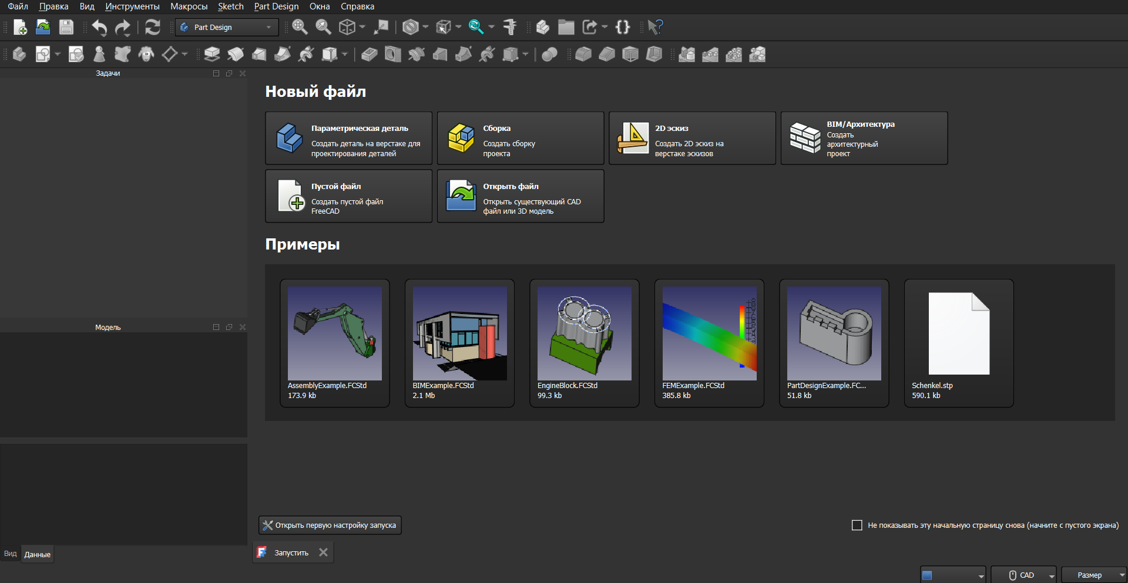
Рисунок 1 – Начальное меню приложения

- Создаем новый проект. (Рисунок 2)
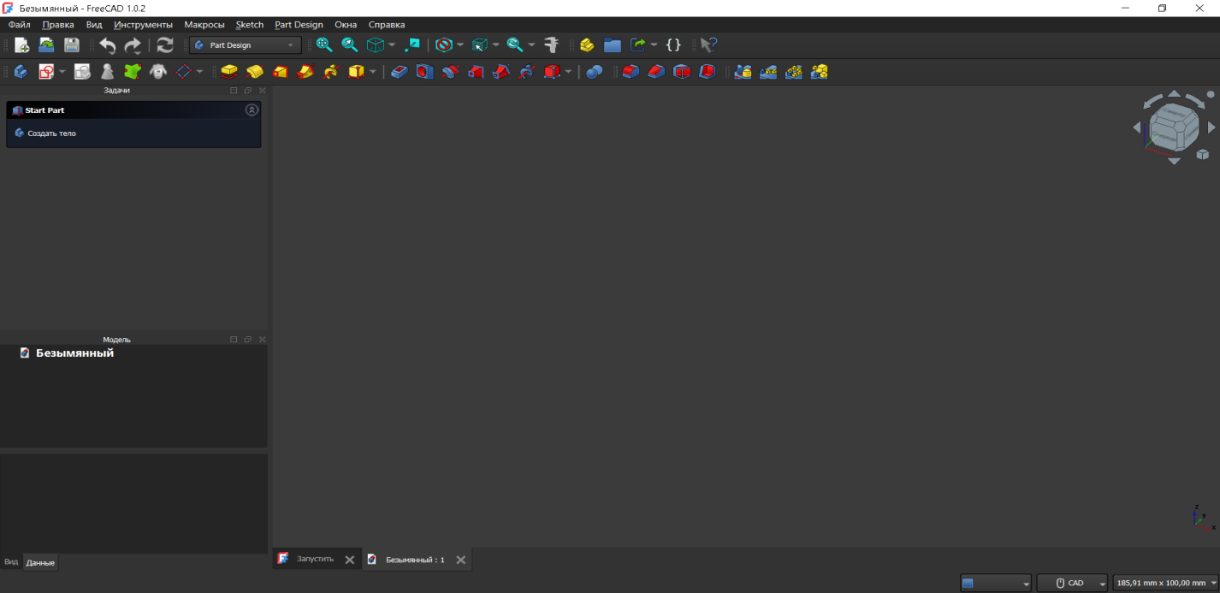
Рисунок 2 – Основное окно приложения

- Открываем вкладку «Вид» на панели инструментов, наводимся мышкой на «Верстак» и затем выбираем Robot.(Рисунок 3)
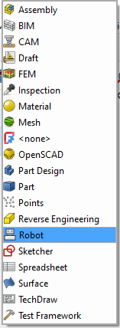
Рисунок 3 - Открытые вкладки

- Вставляем «Kuka IR500» и после этого видим его модель. (Рисунок 4, 5)
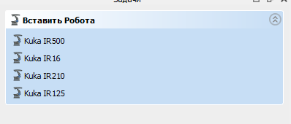
Рисунок 4 – Комбо панель
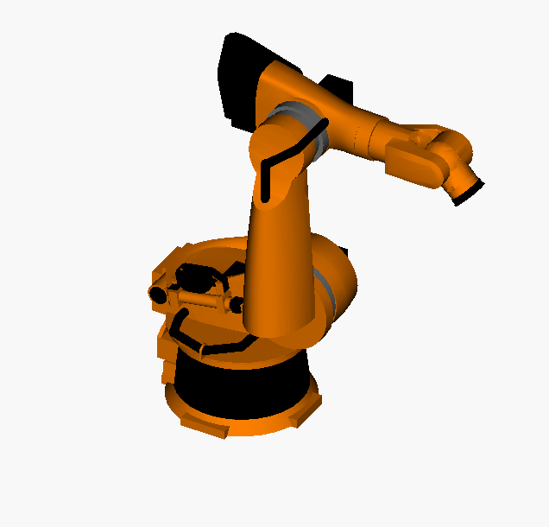
Рисунок 6 - Робот

- Выделив робота в «Задачах» видим задание его осей. Изменив расположение некоторых осей, робот так же меняет свое расположение. (Рисунок 7, 8)
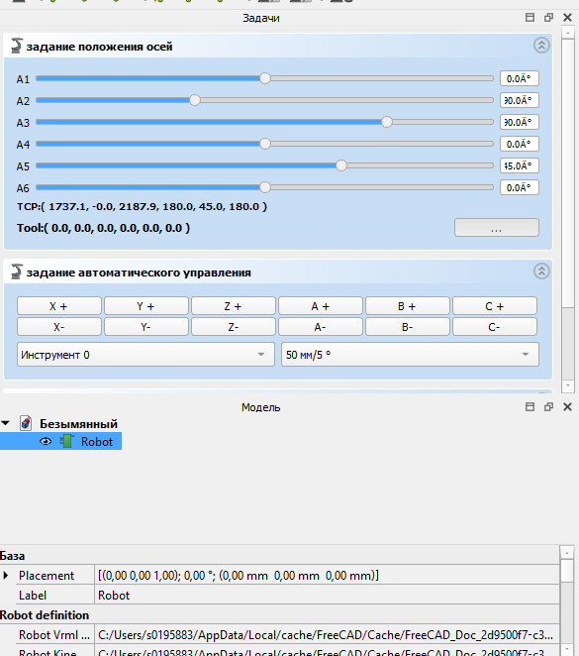
Рисунок 7 – Комбо панель

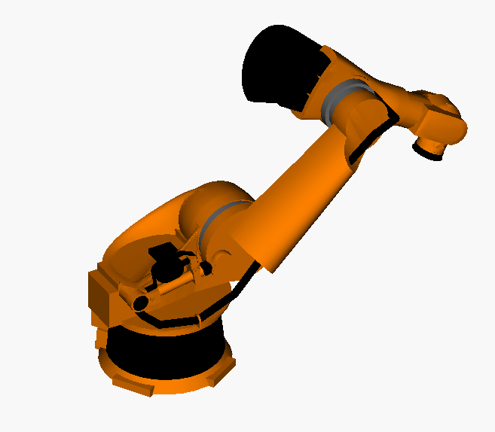
Рисунок 8 – Смещенный робот

- Создаем траекторию с помощью соответствующего инструмента и ,выделив робота и траекторию, изменяем положение A1 на 25° и нажимаем на «Установить текущее положение как исходное». (Рисунок 9, 10)

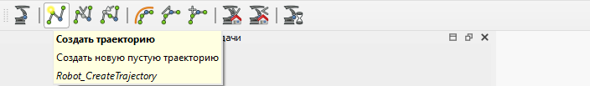
Рисунок 9 – Панель инструментов

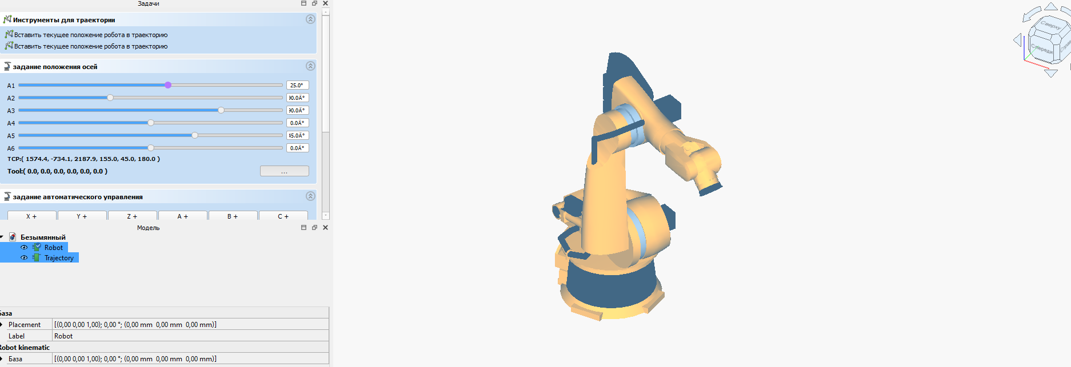
Рисунок 10 – Робот с смещенным регулятором

- Нажимаем на «Вставить текущее положение робота в траекторию», затем сдвигаем A1 на 90°, нажимаем на «Вставить текущее положение робота в траекторию». (Рисунок 11, 12)

Рисунок 11 – Панель инструментов

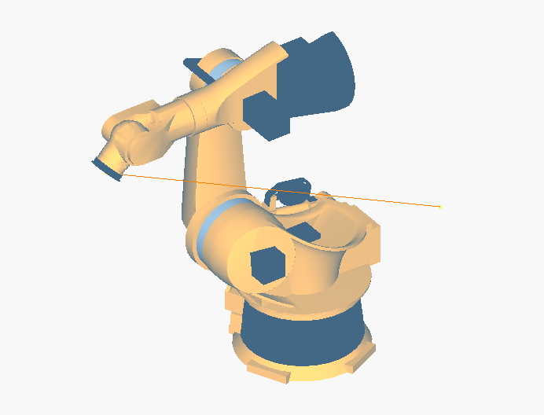
Рисунок 12 – Траектория

- Таким же образом последовательно сдвигаем A2 на 20°, вставляем положение в траекторию, A4 на 100°, вставляем положение в траекторию. После этого возвращаем в исходное положение и снова вставляем положение в траекторию. (Рисунок 13)

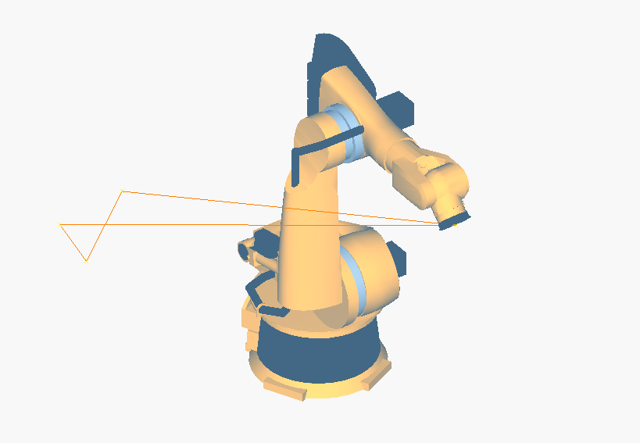
Рисунок 13 – Полная траектория

- Нажимаем на «Имитацию траектории» и, запустив имитацию, робот последовательно будет двигаться п траектории. (Рисунок 14, 15)

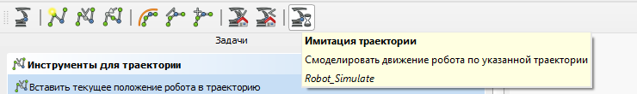
Рисунок 14 – Панель инструментов
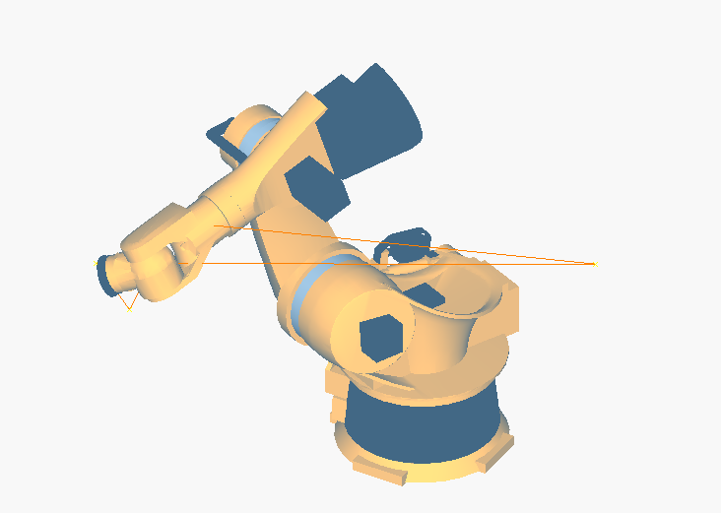
Рисунок 15 – Робот в середине траектории

- Создаем куб, а затем проводим траекторию по граням этого куба тем же образом. (Рисунок 16,
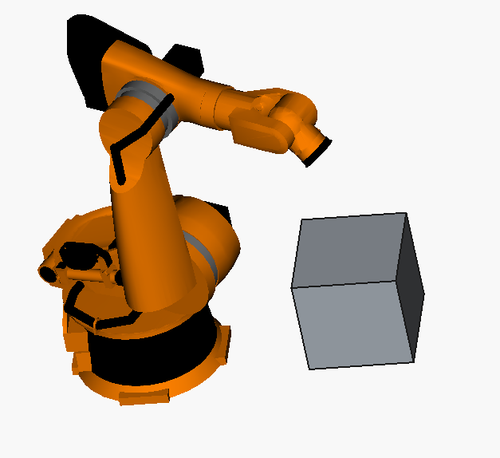
Рисунок 16 – Куб и робот
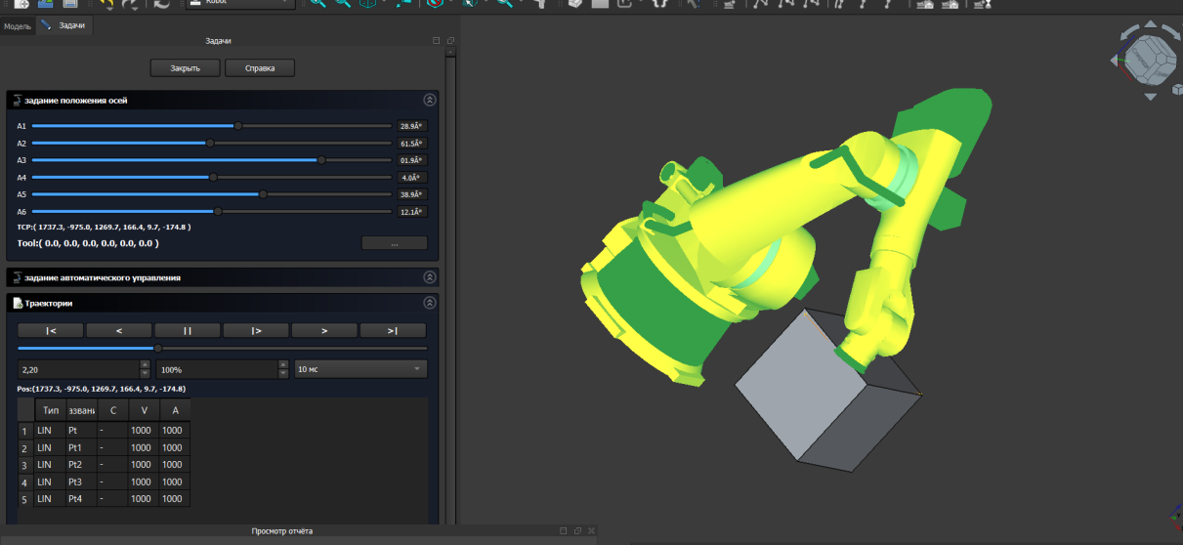
Рисунок 17 – Робот в середине своей траектории

Ответы на вопросы:
- Для чего предназначен верстак Robot?
Верстак Robot – это инструмент для симуляции стандартного 6-осевого промышленного робота, такого как KUKA.
- Какие операции можно производить с роботом?
С роботом можно выполнять следующие работы: - создать среду моделирования с роботом и заготовкой; создать и загрузить траекторию; разложить часть детали САПР в траекторию; имитировать движение робота и его пространственные ограничения; - экспортировать траекторию в программный файл робота.
- Как создать произвольную траекторию?
Выставляем изначальное положение робота, затем задаем его как положение робота в траектории, перемещаем регуляторы робота и снова ,задав как положение в траектории, создаем такой путь перемещения робота.
- Сколько осей содержит робот?
Робот содержит 6 осей
- Как создать траекторию движения из ребер?
Создаем любой другой объект, выбираем «Преобразовать ребра в траекторию», а затем ,выделив все ребра, создаем траекторию

Вывод:
Я научился работать с интерфейсом верстака Robot программы FreeCAD, создавать произвольные траектории движения робота, а также траектории движения из линий и ребер.

